|  |
| --- |
| PERA GAYRİMENKUL YATIRIM ORTAKLIĞI A.Ş. |

|  |  |  |
| --- | --- | --- |
| **KURULUŞ TARİHİ** | **:** | **21.01.1992.** |
| **(Established in)** |  |  |
| **BAŞLICA FAALİYET ALANI** | **:** | GAYRİMENKULLERE, GAYRİMENKULLERE DAYALI SERMAYE PİYASASI ARAÇLARINA, GAYRİMENKUL PROJELERİNE VE GAYRİMENKULLERE DAYALI HAKLARA YATIRIMLAR |
| **(Main Business Line)** |  |  |
| **GENEL MERKEZ** | **:** | RIHTIM CADDESİ, GALATA ŞARAP İSKELESİ SOK. NO:10 KARAKÖY/İSTANBUL |
| **(Head Office)** |  |  |
| **GENEL MÜDÜR** | **:** | MUSTAFA TÜRKMEN |
| **(General Manager)** |  |  |
| **YÖNETİM KURULU** | **:** | AYŞEGÜL BENSEL |
| **(Board of Directors)** |  | MUSTAFA TÜRKMEN |
|  |  | İLKER KEREMOĞLU |
|  |  | LEVENT ÇELEPÇİ |
|  |  | FUAT ÖZER ERENMAN |
|  |  |  |
|  |  |  |
|  |  |  |
|  |  |  |
|  |  |  |
| **TELEFON NO** | **:** | 0 212 243 44 50 |
| **(Phone)** |  |  |
| **FAKS NO** | **:** | 0 212 243 81 79 |
| **(Facsimile)** |  |  |
| **E-MAIL ADRESİ** | **:** | [info@peragyo.com](mailto:info@peragyo.com) |
| **PERSONEL ve İŞÇİ SAYISI** | **:** | 10 |
| **(Number of Employees)** |  |  |
| **KAYITLI SERMAYE TAVANI** | **:** | 50.000.000 YTL |
| **(Authorized Capital)** |  |  |
| **ÇIKARILMIŞ SERMAYE** | **:** | 32.000.000 YTL |
| **(Issued Capital)** |  |  |
| **İŞLEM GÖRDÜĞÜ PAZAR** | **:** | IMKB |
| **(Trading Market)** |  |  |

|  |  |  |
| --- | --- | --- |
| Ortaklığın 31.12.2006 tarihi itibariyle portföyü aşağıda verilmiştir. |  | *The Company's portfolio as of 31.12.2006 is shown below.* |

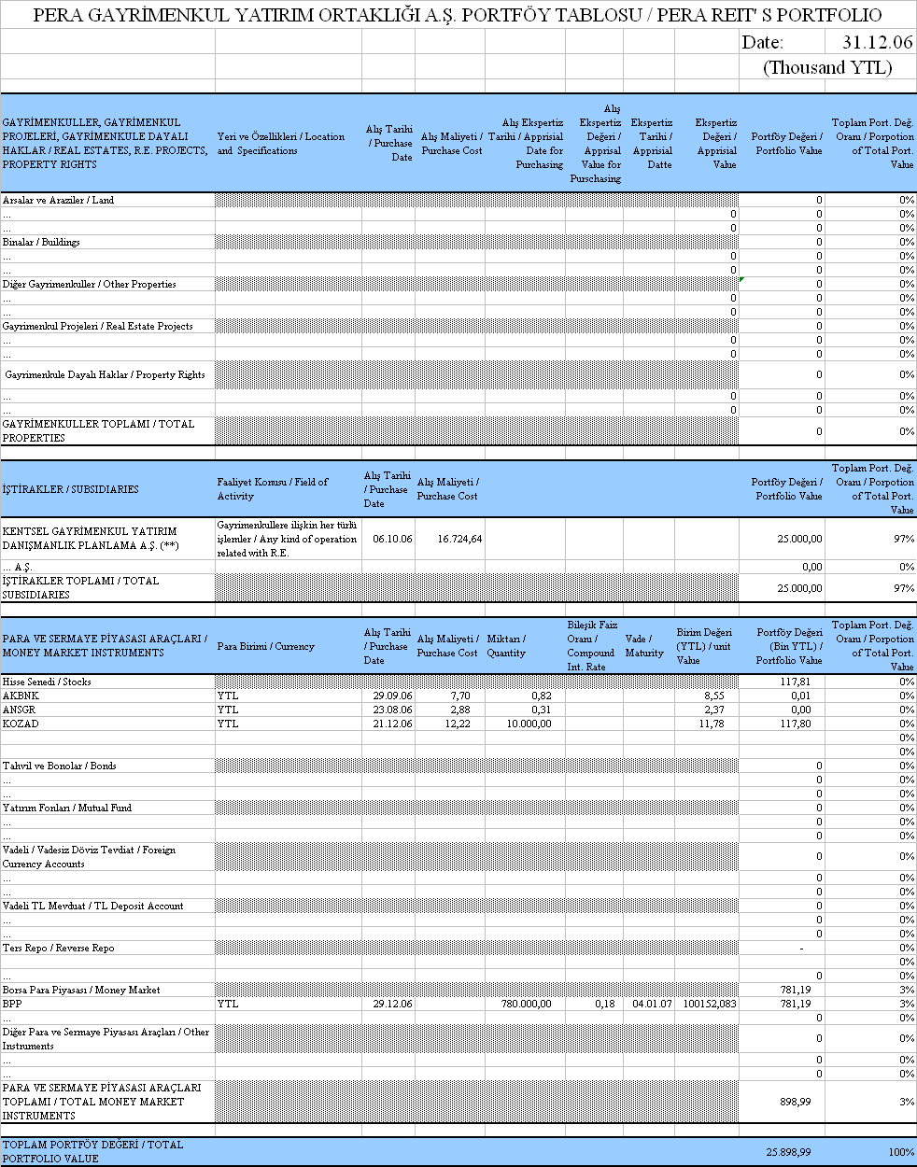

|  |  |  |
| --- | --- | --- |
| Şirket'in başlıca ortakları ve sermaye payları aşağıda gösterilmektedir. |  | *The main shareholders and their participations in the equity capital are shown below.* |
| **Ortak Ünvanı** | **Tutar (YTL)** | **Sermaye Payı (%)** |
| ***Share Holders*** | ***Amount (YTL)*** | ***Share In Capital(%)*** |
| GLOBAL YATIRIM HOLDİNG A.Ş. | 7.612.800 | 23,79 |
| GLOBAL PORTFÖY YÖNETİMİ A.Ş. | 800.000 | 2,50 |
| GLOBAL HAYAT SİGORTA A.Ş. | 499.200 | 1,56 |
| AVRASYA YATIRIM HOLDING A.Ş. | 972.800 | 3,04 |
| DİĞER | 22.115.200 | 69,11 |
|  | **32.000.000** | **100,00** |